Муниципальное казённое учреждение средняя

общеобразовательная школа села Гаровка-2

Хабаровского муниципального района

Хабаровского края

ПОРТФОЛИО

профессиональных достижений педагогического работника

Хабаровского края

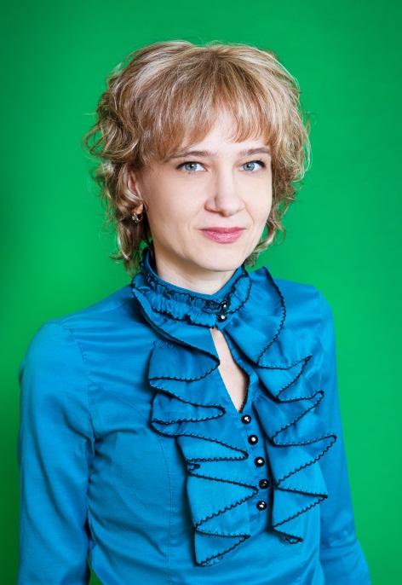

Васьковская Татьяна Васильевна

учитель математики

Муниципального казённого учреждения

средней общеобразовательной школы с.Гаровка-2

Хабаровского муниципального района Хабаровского края

Адрес: 680562Хабаровский край с.Гаровка-2, ДОС18«А»

Т.ф. (4212)293673, [garovka2@mail.ru](mailto:garovka2@mail.ru); [novtawa@mail.ru](mailto:novtawa@mail.ru), тел.; 89242028865

Хабаровский край

|  |  |  |  |
| --- | --- | --- | --- |
| ***Содержание:*** | | | |
| ***1.*** | **Общие сведения о педагогическом работнике…………………………………………...** | | 4 |
| ***2.*** | **Информационно-аналитический отчёт педагогического работника о профессиональной деятельности в межаттестационный период*……………………...*** | | 5 |
|  | ***Критерий 1*** | ***«Обеспечение повышения качества образования на основе эффективного использования современных образовательных технологий, совершенствования методов обучения и воспитания»...*** | 5 |
|  | 1.1 | **Использование педагогическим работником программы, учебно- методического обеспечения образовательного процесса……………...** | 5 |
|  | 1.2 | **Постановка педагогических задач при реализации**  **образовательной программы на уроке/учебном занятии……………..** | 10 |
|  | 1.3 | **Использование современных образовательных технологий, включая информационные, а также цифровых образовательных**  **ресурсов и средств………………………………………………………….** | 10 |
|  | 1.4 | **Создание здоровьесберегающей среды…………………………………..** | 19 |
|  | 1.5 | **Система индивидуальной работы с учащимися………………………..** | 21 |
|  | ***Критерий 2*** | ***« «Высокие результаты освоения обучающимися, воспитанниками***  ***образовательных программ»………………………………………………*** | 23 |
|  | 2.1 | **Динамика учебных достижений обучающихся…………………………** | 23 |
|  | 2.2 | **Результаты внеурочной деятельности обучающихся………………….** | 27 |
|  | 2.3 | **Результаты деятельности педагогического работника в области**  **социализации обучающихся………………………………………………** | 28 |
|  | 2.4 | **Познавательная активность обучающихся по предмету……………..** | 30 |
|  | ***Критерий 3*** | ***«Результаты деятельности педагогического работника в профессиональном сообществе»………………………………………….*** | 33 |
|  | 3.1 | **Инновационная деятельность педагогического работника…………..** | 33 |
|  | 3.2 | **Распространение педагогического опыта……………………………….** | 33 |
|  | 3.3 | **Методическая работа………………………………………………………** | 34 |
|  | ***Критерий 4*** | ***«Профессиональные и личные достижения педагога в межаттестационный период»…………………………………………...*** | 36 |
|  | 4.1 | **Повышение квалификации в межаттестационный период…………..** | 36 |
|  | 4.2 | **Сертифицированные достижения педагогического работника……..** | 36 |
|  | ***Критерий 5*** | ***«Личностные качества педагогического работника»………………….*** | 38 |
|  | 5.1 | **Общая культура…………………………………………………………….** | 38 |
|  | 5.2 | **Культура общения………………………………………………………….** | 38 |
|  | 5.3 | **Другие сведения, подтверждающие данный критерий………………..** | 39 |
| 3. | **Видеозапись учебных занятий** | |  |
| 4. | **Приложение** | |  |

|  |  |  |
| --- | --- | --- |
|  |  |  |
|  |  |  |
|  |  |  |
|  |  |  |
|  |  |  |
|  |  |  |

**Раздел 1. «Общие сведения о педагогическом работнике».**

|  |  |  |
| --- | --- | --- |
| 1. | Фамилия, имя, отчество | Васьковская Татьяна Васильевна[1] |
| 2. | Год рождения | 1970 |
| 3. | Профессиональное образование: наименование образовательного учреждения, год окончания, полученная специальность и квалификация по диплому[2] | Самарский педагогический институт им. В.В.Куйбышева 05 июля 1993 года  по специальности «Физика и математика»  Присвоена квалификация учителя физики и математики. |
| 4. | Стаж педагогической работы[3] | 16 лет |
| 5. | Стаж работы в данном учреждении | 16 лет |
| 6. | Должность | учитель |
| 7. | Стаж работы в данной должности | 9 лет |
| 8. | Наличие квалификационной категории в данной должности[4] | I квалификационная категория |

**Раздел 2. «Информационно-аналитический отчёт педагогического работника о профессиональной деятельности в межаттестационный период».**

***Критерий 1 «Обеспечение повышения качества образования на основе эффективного использования современных образовательных технологий, совершенствования методов обучения и воспитания».***

Математика является одним из самых значимых школьных предметов в точки зрения её вклада в развитие интеллекта учащихся. «Школьное математическое образование «ум в порядок приводит», развивает воображение и интуицию, формирует навыки логического и алгоритмического мышления».

1.1 **Использование педагогическим работником программы, учебно-методического обеспечения образовательного процесса.**

Учителю математики при планировании учебно-методической работы, разработки рабочей программы и составлении календарно-тематических планов по математике необходимо учитывать следующее нормативно-правовое и инструктивно-методическое обеспечение:

* Федеральный компонент государственного стандарта общего образования, утвержденным приказом Минобразования России от 05.03 2004 г. №1089 «Об утверждении федерального компонента государственных стандартов начального общего, основного общего и среднего (полного) общего образования»;
* Приказ Минобразования России от 09.03.2004 г. №1312 «Об утверждении федерального базисного учебного плана и примерных учебных планов для общеобразовательных учреждений Российской Федерации, реализующих программы общего образования»;
* Приказ министерства образования Хабаровского края «Об утверждении Базисного учебного плана и примерных учебных планов для учреждений среднего (полного) общего образования Хабаровского края» от 21 апреля 2006 г № 316;
* Приказ Министерства образования и науки Российской Федерации от 27.12.2011 № 2885 **«Об утверждении федеральных перечней учебников, рекомендованных (допущенных) к использованию в образовательном процессе в образовательных учреждениях, реализующих образовательные программы общего образования и имеющих государственную аккредитацию, на 2012/2013 учебный год».** (Зарегистрировано в Минюсте РФ 21.02.2012 N 23290).

***Обоснование выбора программы, учебно-методического обеспечения.***

Работаю по стандартам I поколения (Государственный стандарт начального общего, основного общего и среднего (полного) общего образования. Приказ Министерства образования РФ от 05.03.2004 г № 1089), все образовательные программы соответствуют требованиям Государственного Образовательного Стандарта, планирование ежегодно утверждается на школьном МО. На уроках использую учебники и методические пособия, одобренные Министерством образования РФ.

**В 2015/2016 учебном году учебная нагрузка составляет 33 часа математики (5, 6, 7, 8 .9,10 классы).**

**УМК по предмету «Математика» для 5-6 классов общеобразовательных учреждений.**

**Программа** "Математика" 5-6 классы. Авт.-сост. В.И. Жохов. Программа соответствует учебнику «Математика» для пятого и шестого классов образовательных учреждений /Н.Я. Виленкин, В.И. Жохов, А.С. Чесноков, С.И. Шварцбурд–-М. Мнемозина, 2009 г.

Согласно федеральному базисному учебному плану для образовательных учреждений Российской Федерации на изучение математики в 5 - 6 классе отведено 5 часов в неделю, всего 340 часов.

**Учебники:**

1. "Математика" 5 класс. Авт.: Н. Я. Виленкин, В.И. Жохов, А.С. Чесноков, С.И. Шварцбурд. – МНЕМОЗИНА, Москва 2009г.
2. «Математика» 6 класс. Авт.: Н. Я. Виленкин, В.И. Жохов, А.С. Чесноков, С.И. Шварцбурд.  – МНЕМОЗИНА, Москва 2009г.

Содержание учебников соответствует Федеральному государственному образовательному стандарту и рекомендованы Министерством образования и науки РФ к использованию в общеобразовательных учреждениях.

|  |  |  |
| --- | --- | --- |
|  | **5 класс** | **6 класс** |
| **Методические пособия для учителя** | **Методические рекомендации для учителя**. Преподавание математики в 5-6 классах. Автор В.И. Жохов | |
| **Учебные пособия для контроля и оценки результатов обучения.** | **Контрольные работы** "Математика" 5, 6 классы. Авт.: В.И. Жохов, Л.Б. Крайнева  **Математические диктанты** 5 класс. Авт.: В.И. Жохов, И.М. Митяева | **Контрольные работы** "Математика" 5, 6 классы. Авт.: В.И. Жохов, Л.Б. Крайнева |
| **Дидактический**  **материал:**  **задачники,**  **рабочие тетради,**  **пособия для**  **учащихся** | **Дидактические материалы по математике.**  А.С.Чесноков, К.И.Нешков  5 класс.-Москва. Просвещение.2000г |  |
| **Электронные пособия** | Дидактические материалы для 5 класса | Дидактические материалы для 6 класса |
|  | С.С.Минаев  **Вычисляем без ошибок работы с самопроверкой**  5-6 классы. УМК. -М.: ЭКЗАМЕН ,2010 г | |

**УМК по предмету «Алгебра» для 7-9 классов общеобразовательных учреждений.**

**Программа** для общеобразовательных учреждений: Алгебра. 7-9 классы. Сост. Ю.Н.Макарычев, Н.Г. Миндюк, К.И.Нешков, С.Б.Суворова – Москва «Просвещение» 2010.

Согласно федеральному базисному учебному плану для образовательных учреждений Российской Федерации на изучение математики на ступени основного общего образования отводится не менее 874 ч из расчета 5 ч в неделю с VII по IX класс. Алгебра изучается в 7 классе I четверть 5 ч в неделю, II, III, IV четверти – 3 ч в неделю, всего 120 ч; 8 класс 3 ч в неделю, всего 102 ч; 9 класс 3 ч в неделю, всего 102 ч.

**Учебники:**

1. Алгебра 7 класс. Авт.: Ю.Н.Макарычев, Н.Г. Миндюк, К.И.Нешков, С.Б. – Москва «Просвещение» 2009г
2. Алгебра 8 класс. Авт.: Ю.Н.Макарычев, Н.Г. Миндюк, К.И.Нешков, С.Б. – Москва «Просвещение» 2009г
3. Алгебра 9 класс. Авт.: Ю.Н.Макарычев, Н.Г. Миндюк, К.И.Нешков, С.Б. – Москва «Просвещение» 2010г

**УМК по предмету «Геометрия» для 7-9 классов общеобразовательных учреждений.**

**Программа** для общеобразовательных учреждений: Геометрия. 7-9 классы. Сост. Л.С.Атанасян, В.Ф.Бутузов, С.Б.Кадомцев – Москва «Просвещение» 2010.

Согласно федеральному базисному учебному плану для образовательных учреждений Российской Федерации на изучение математики на ступени основного общего образования отводится не менее 874 ч из расчета 2 ч в неделю с VII по IX класс. Геометрия изучается в 7 классе II, III, IV четверти – 2 ч в неделю, всего 50 ч; 8 класс 2 ч в неделю, всего 68 ч; 9 класс 2 ч в неделю, всего 68 ч.

**Учебники:**

1. Геометрия 7-9. Авт: Атанасян Л.С.: Просвещение 2009

Тесты и дидактические материалы

1. Жохов В.И. и др. Алгебра 7. Дидактические материалы: Просвещение 2007 г.
2. Жохов В.И. и др. Алгебра 8. Дидактические материалы: Просвещение 2007 г.
3. Фарков А.В. Тесты по геометрии 7 класс :Экзамен,2011г.
4. Фарков А.В. Тесты по геометрии 8класс :Экзамен,2009г.
5. Глазков Ю.А. Тесты по алгебре 7 класс: Экзамен,2011г.
6. Т.М.Мищенко. Дидактические карточки-задания по геометрии.7 класс. Экзамен 2007г
7. Геометрия. Рабочая тетрадь. 8 класс. Москва «Просвещение» 2009

***Обоснование календарно-тематического плана/рабочей образовательной программы.***

**Рабочая программа**

Рабочая программа по математике составляется на основе федерального компонента государственного стандарта среднего (полного) общего образования на базовом уровне.

Рабочая программа конкретизирует содержание предметных тем образовательного стандарта и дает примерное распределение учебных часов по разделам курса.

Рабочая программа выполняет две основные функции:

* ***информационно-методическая*** функция позволяет всем участникам образовательного процесса получить представление о целях, содержании, общей стратегии обучения, воспитания и развития, учащихся средствами данного учебного предмета.
* ***организационно-планирующая*** функция предусматривает выделение этапов обучения, структурирование учебного материала, определение его количественных и качественных характеристик на каждом из этапов, в том числе для содержательного наполнения промежуточной аттестации учащихся.

Роль математической подготовки в общем образовании современного человека ставит следующие ***цели обучения математике:***

* Овладение конкретными математическими знаниями, необходимыми для применения в практической деятельности, для изучения смежных дисциплин, для продолжения образования;
* Интеллектуальное развитие учащихся, формирования качеств мышления, характерных для математической деятельности и необходимой для продуктивной жизни в обществе;
* Формирование представлений о математике как части общечеловеческой культуры, понимания значимости математики для общественного прогресса.

В курсе математики изучаются следующие предметы: «Математика» (5 – 6 классы), «Алгебра» (7 – 9 классы), «Алгебра и начала анализа» (10 – 11 классы), «Геометрия» (7 – 11 классы).

Мною составлены рабочие программы учебного курса математика для 5[5] – 6 классов, алгебры и геометрии 7-8 классов.

**Календарно – тематическое планирование** является обязательным документом учителя–предметника. Составление календарно-тематического планирования регламентируется школьным Положением о поурочном планировании, утверждённым приказом директора школы.

**Цели составления КТП:**

* организация учебного процесса по предмету,
* методически правильное планирование выполнения учебной программы в строгой последовательности и увязке со смежными дисциплинами,
* осуществление систематического контроля со стороны администрации за ходом выполнения программы и равномерной нагрузкой на учащихся,
* реализация образовательных программ в соответствии с учебным планом,
* подготовка учащихся в соответствии с требованиями государственного образовательного стандарта.

**Пояснительная записка к КТП:**

**Целями** изучения курса математики в 5 классе являются систематическое развитие понятия числа, выработки умений выполнять устно и письменно арифметические действия над числами, переводить практические задачи на язык математики, подготовка учащихся к изучению систематических курсов алгебры и геометрии.

Изучение математики в основной школе дает возможность учащимся достичь следу­ющих результатов развития:

*1) в личностном направлении:*

* уметь ясно, точно, грамотно излагать свои мысли в устной и письменной речи, пони­мать смысл поставленной задачи, выстраивать аргументацию, приводить примеры и контр­примеры;
* уметь распознавать логически некорректные высказывания, отличать гипотезу от фак­та, вырабатывать критичность мышления;
* представлять математическую науку как сферу человеческой деятельности, представ­лять этапы её развития и значимость для развития цивилизации;
* вырабатывать креативность мышления, инициативу, находчивость, активность при решении математических задач;
* уметь контролировать процесс и результат учебной математической деятельности;
* вырабатывать способность к эмоциональному восприятию математических объектов, задач, решений, рассуждений;

*2) в метапредметном направлении:*

* иметь первоначальные представления об идеях и методах математики как об универ­сальном языке науки и техники, о средствах моделирования явлений и процессов;
* уметь видеть математическую задачу в контексте проблемной ситуации в других дис­циплинах, в окружающей жизни;
* уметь выдвигать гипотезы при решении учебных задач и понимать необходимость их проверки;
* уметь применять индуктивные и дедуктивные способы рассуждений, видеть различ­ные стратегии решения задач;
* понимать сущность алгоритмических предписаний и уметь действовать в соответст­вии с предложенным алгоритмом;
* уметь самостоятельно ставить цели, выбирать и создавать алгоритм для решения учебных математических проблем;
* уметь планировать и осуществлять деятельность, направленную на решение задач ис­следовательского характера;

*3) межпредметном направлении:*

• овладеть базовыми понятиями по основным разделам содержания; представлениям об основных изучаемых понятиях как важнейших математических моделях, позволяющих описывать и изучать реальные процессы и явления;

* уметь работать с математическим текстом, точно и грамотно выражать свои мысли в устной и письменной речи с применением математической терминологии и символики;
* развить представления о числе, овладеть навыками устных, письменных, инструментальных вычислений;
* уметь измерять длины отрезков, величины углов, использовать формулы для нахождения периметра, площади и объема фигур.

При составлении календарно-тематического планирования учебного материала, я считаю необходимым использовать следующие графы.

|  |  |  |  |  |  |  |  |  |
| --- | --- | --- | --- | --- | --- | --- | --- | --- |
| № | Тема урока  (тип урока) | Характеристика деятельности учащихся | Планируемые результаты | | | Форма  контроля | Дата проведения | |
| предметные | личностные | метапредметные | план | факт |
|  |  |  |  |  |  |  |  |  |

В этом году я работаю с учениками КРО 7 вида по программе: "Математика" 5-6 классы. Авт.-сост. В.И. Жохов. Программа соответствует учебнику «Математика» для шестого класса образовательных учреждений /Н.Я. Виленкин, В.И. Жохов, А.С. Чесноков, С.И. Шварцбурд–-М. Мнемозина, 2009 г.. Мною составлено календарно-тематическое планирование.[6]

Работу с учащимися КРО 8 вида я веду по программе специальных (коррекционных) классов VIII вида, составленой на основе программы специальной (коррекционной) образовательной школы VIII вида для 5-9 классов. ( допущена Министерством образования РФ, 2001 года под редакцией В.В.Воронковой, авторы М.Н. Перова, В.В.Эк.). Мною составлены календарно-тематическое планирование.[7]

**1.2. Постановка педагогических задач при реализации образовательной программы на уроке.**

Урок, даже если он изображает часть большого учебного материала, выполняет четкую задачу. Одним из основных условий эффективного проведения урока - является грамотная постановка задач урока.

Основной целью общеобразовательного учреждения является подготовка обучающихся к формированию личности, как полноценного члена общества экономического взаимоотношения, человека, умеющего самостоятельно вести деятельность на уровне своих задач, обучения в них навыков самостоятельного и творческого мышления, умения рационально пользоваться с поступающим потоком информаций.

В процессах уроках происходит первоначальное усвоение математических знаний. Современный урок математики – это сложная форма обучения. Подготовка к урокам математики и ее проведение требует от учителя траты огромной творческой силы, а в частности:

- *во-первых*, на уроках решаются множество различных плановых задач. На каждом занятии ученик должен получить, дополнительные к проведенным материалам, знания. Материалами урока и средствами его активизации, нужно пользоваться не только в целях обучения, но и воспитания учащихся. Учитель решает, каких точные знания необходимо передать, какие традиционные и нетрадиционные методы обучения использовать.

- *во-вторых*, на уроке используются такие рабочие формы, как: групповые, парные и т. д. Для подготовки своеобразного сценария и привлечения внимания всех учеников и каждого ученика, учитель должен развивать свои организаторские способности и усовершенствовать их;

- *в- третьих*, урок должен быть обеспечен, соответствующими решаемым на уроке математическим задачам, учебными средствами;

- *в- четвертых*, учитель должен уметь эффективно пользоваться элементами учебно-методических комплексов и техническими средствами обучения. Для этого, учитель должен постоянно держать в рабочем состоянии технические средства обучения математике;

- *в-пятых*, глубокое изучение личности каждого ученика со стороны учителя, является одним из важных факторов создания положительной мотивации. Этого можно достигнуть использованием методов вызывания заинтересованности в процессе выполнения заданий. В ряд таких методов можно внести организацию *письменных* и *проблемных заданий*.

* Урок в 5 классе по теме «Единицы измерения площадей»[8].
* Урок в 8 классе по теме «Теорема Пифагора»[9].
* Урок в 11 классе по теме «Площади. Подготовка к ЕГЭ»[10]

**1.3.Использование современных образовательных технологий, включая информационные, а также цифровых образовательных ресурсов и средств.**

***Обоснование выбора конкретных современных образовательных технологий, используемых в практической деятельности, и описание способов их применения.***

Повышение качества математического образования в школе возможно при использовании педагогических технологий, которые будут направлены на:

* формирование умений, необходимых для изучения математики;
* повышение мотивации к учебной деятельности;
* развитие аналитического мышления;
* формирование универсальных учебных действий (УУД);
* на активизацию познавательной деятельности, организацию её на основе уровневой дифференциации;
* сохранение и укрепление здоровья учащихся.

На уроках я применяю элементы современных образовательных технологий: здоровьесберегающие технологии, личностно-ориентированный подход, игровые технологии, технологии уровневых дифференциаций, проектное обучение, также комбинирую несколько образовательных технологий в одном уроке.

|  |  |  |
| --- | --- | --- |
| Наименование технологии | Обоснование выбора | Способы применения |
| Здоровьесберегающие технологии | Здоровьесберегающие технологии интегрирует все направления работы школы по сохранению, формированию и укреплению здоровья учащихся. | * Физкультминутки * Зрительные гимнастики |
| Технологии дифференцированного обучения | Технология дифференцированного обученияпредставляет собой совокупность организационных решений, средств и методов дифференцированного обучения, охватывающих определенную часть учебного процесса. | * Форма организации учебного процесса, составленная с учетом наличия у них каких-либо значимых для учебного процесса общих качеств * Разнообразные условия обучения для различных классов, групп с целью учета особенностей их контингента |
| Информационные технологии | Использование компьютерных технологий в обучении математике позволяет дифференцировать учебную деятельность на уроках, активизирует познавательный интерес учащихся, развивает их творческие способности, стимулирует умственную деятельность, побуждает к исследовательской деятельности. | * Использование компьютера при подготовке к урокам, докладам. * Для повышения самообразования учащихся используются Интернет-ресурсы. |
| Игровые технологии | Моделирует различные жизненные ситуации и позволяет глубже понять изучаемые социальные явления и отношения с точки зрения  управления этими  отношениями.  В их основе лежит конкретная ситуация - жизненная, деловая или иная. Игра в этом случае напоминает театральную постановку, где каждый участник выполняет(играет) определенную роль. Это игры творческие, в которых сюжет – форма интеллектуальной деятельности, поэтому в данном случае большое значение играет подготовка участников и разработка сценария игры. | * задачи-рисунки; * логические мини-задачи; * задачи-шутки; * задачи с неполным условием; * сюжетно-ролевые игры. |

Используемые мною технологии относятся к ***личностно-ориентированным.*** Они обеспечивают образовательные потребности каждого ученика в соответствии с его индивидуальными особенностями, перевод обучения на субъективную основу с установкой на саморазвитие личности. Для повышения эффективности урока и решения здоровьесберегающих задач применяю ***различные виды дифференцированной помощи.***

*Контрольные[11], самостоятельные[12] и тестовые работы* даю также дифференцировано. В них содержится обязательная и дополнительная части. *Домашняя работа* - особый вид самостоятельной работы. Он происходит без непосредственного руководства учителя, поэтому нуждается в создании необходимых условий для успешного его выполнения. Одно из главных

условий, на мой взгляд,- это доступность домашней работы. Предлагая дифференцированные домашние задания, я учитываю:

1. способность к учебной деятельности (быстро ли схватывает учебный материал, глубоко ли его осмысливает);
2. умение выразить свою мысль;
3. познавательную активность (проявляет ли интерес к знаниям);
4. организованность в работе (умеет ли доводить начатое дело до конца);
5. отношение родителей к учебе ученика, к советам учителя.

Дифференцированный подход к выполнению домашнего задания позволяет каждому школьнику работать в своём оптимальном темпе, дает возможность справляться с заданиями, вселяет уверенность в собственные силы. Материал учебников помогает варьировать задания с учетом индивидуальных особенностей учащихся, находить новые приемы, активизирующие внимание, память и мышление школьника.

***Совершенствование и развитие известных методов и средств обучения и воспитания.***

В меняющемся мире меняются требования к выпускнику школы. Он должен быть творческим, самостоятельным, ответственным, коммуникабельным человеком, способным решать проблемы личные и коллектива. Ему должны быть присущи потребность к познанию нового, умение находить и отбирать нужную информацию. Таким образом, в процессе обучения учителю необходимо выбирать такие методы, при которых учащийся большую часть времени работает самостоятельно и учится планированию, организации, самоконтролю и оценке своих действий и деятельности в целом.

Современные педагогические идеи направлены на повышение качества, доступности, эффективности образования.Таким образом**,** организация учебного процесса строится на основе следующих документов: программа Министерства образования РФ «Просвещение», Госстандарта среднего (полного) общего образования по математике, закон об образовании, концепция профильного обучения, Национальная образовательная инициатива «Наша новая школа».

Большую роль играет введение в педагогический процесс личностно-ориентированного развивающегося обучения, который влияет на качественный и количественный уровень получения учебных продуктов. Такая работа позволяет организовать более качественную подготовку к государственной итоговой аттестации учащихся 9 и 11 классов. Средний процент качества знаний в работающих классах составил 48% в 2011/12 учебном году и 55% в 2012/13 учебном году. Соответственно повышается интерес учащихся к предмету.

В рамках предпрофильного обучения среди учащихся 9-х классов и их родителей проводится анкетирование на уровень востребованности образовательных направлений для дальнейшего обучения. Результаты анкетирования приведены в таблицах и диаграммах, где хорошо видно какой процент обучающихся выбирают математическое направление.

**Перечень выбора предметов для профильного обучения учащихся 9 класса 2011/2013г**

|  |  |
| --- | --- |
| **Направления** | **% выбора** |
| Русский язык | 51 % |
| Математика | 80% |
| История | 35 % |
| География | 40 % |
| Биология | 20% |

***Информация о работе с интерактивной доской; использование обучающих программ, цифровых образовательных ресурсов и средств.***

Уроки математики обладают рядом отличительных особенностей, которые необходимо учитывать при конструировании современного урока математики с использование ИКТ.

С позиции информационного подхода любая педагогическая технология может быть названа информационной, т.к. сущность процесса обучения составляет движение и преобразование информации.

Компьютерные технологии обучения – это процессы подготовки и передачи информации обучаемому, главным средством осуществления которых является компьютер. Управляющая и обучающая деятельность учителя состоит из:

* общего стратегического планирования использования компьютерных средств. Здесь учитель подбирает дидактические модули и блоки с учетом методических, психологических и др. соображений;
* планирования использования компьютера на отдельных учебных занятиях (уроке, практической работе и т.д.);
* управления познавательной деятельностью учащихся во время занятия, практического осуществления интеграции традиционных и компьютерных средств.

Я считаю, что использование компьютерных технологий  в преподавании математики позволяет непрерывно менять формы работы на уроке, постоянно чередовать устные и письменные упражнения, осуществлять разные подходы к решению математических задач, а это постоянно создает и поддерживает интеллектуальное напряжение учащихся, формирует у них устойчивый интерес  к изучению данного предмета.

С целью обеспечения наглядности при изучении нового материала, использую презентации[13]. Применение анимации при создании такого компьютерного продукта позволяет рассматривать вопросы математической теории в движении, обеспечивает другой подход к изучению нового материала, вызывает повышенное внимание и интерес у учащихся.

Мною подобраны и выполнены  упражнения для устной работы.[14]   Важность и необходимость устных упражнений доказывать не приходиться. Значение их велико в формировании вычислительных навыков и в совершенствовании знаний по нумерации, и в развитии личностных качеств ребёнка. Создание определённой системы повторения ранее изученного материала дает учащимся возможность усвоения знаний на уровне автоматического навыка.

Для подготовки и проведения уроков использую интерактивные образовательные комплексы «1С: Школа. Геометрия 7-9кл.», для каждого класса с 5 по 8, мною приобретены и используются компьютерные продукты, включающие в себя: демонстрационный материал[15], задания для устного опроса учащихся[16], самостоятельные работы. В этом году мною приобретены диски «Видеоуроки. Геометрия для 7-9 классов[17]; Видеоуроки по математике 5 и 6 классы».

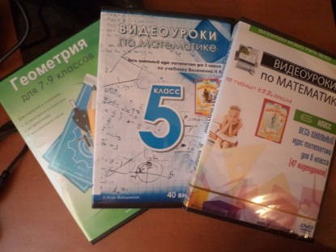

        Изучение многих тем в математике связано со знанием и пониманием свойств элементарных функций. Решение уравнений, неравенств, различных задач предполагает глубокое знание поведения элементарных функций. Научиться распознавать графики таких функций, суметь рассказать об их свойствах помогают компьютерные слайды и, конечно, интерактивная доска. Я работаю с доской INTERWRITE.

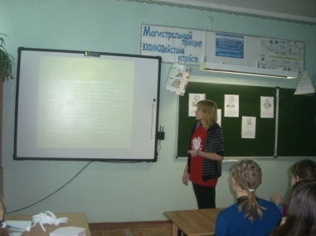Использование интерактивного оборудования на уроках математики, позволяет выработать индивидуальные образовательные траектории учащихся, повышает эффективность учебного процесса и взаимодействия ученик – учитель, дает возможность получать своевременную информацию об усвоении предмета в режиме реального времени. Расширяет возможности для наверстывания пропущенных занятий и для дополнительного образования, стимулирует интерес учащихся к предмету.

Пример интерактивной презентации для проведения урока алгебры в 7 классе по теме: «Линейная функция и ее график», которая позволяет постепенно выводить на экран значения переменных, отображает их построение на чертеже. Всё это позволяет более наглядно представить информацию ученикам.

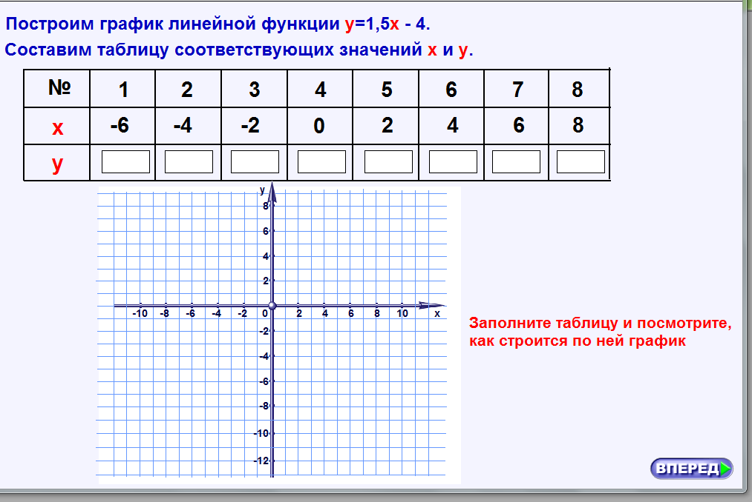 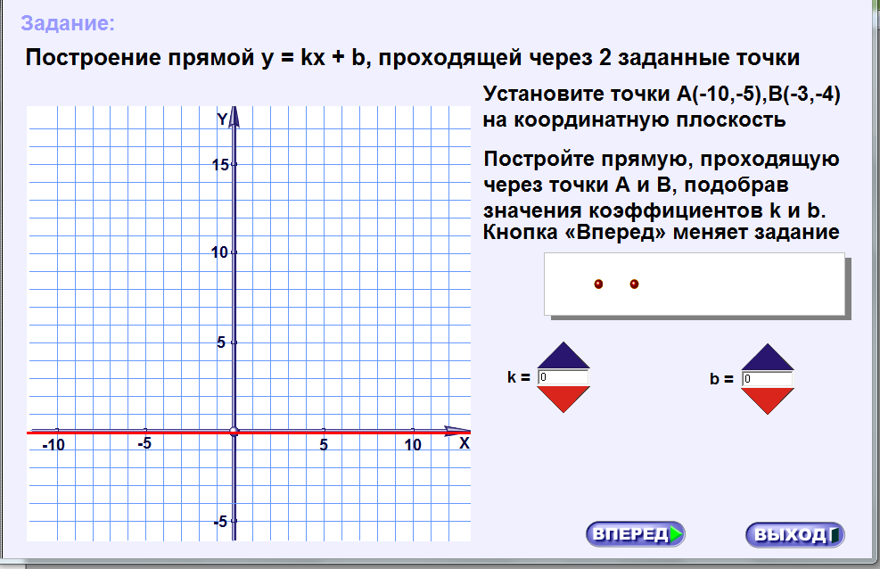

   При решении любых задач использование графической интерпретации условия задачи, ее решения позволяет учащимся понять математическую идею решения, более глубоко осмыслить теоретический материал по данной теме.

Электронные учебники использую в качестве виртуальных лабораторий при проведении практических занятий, уроков введения новых знаний. В них заключен большой теоретический материал, много тренажеров, практических и исследовательских заданий, справочного материала. На любом из уроков возможно использование компьютерных устных упражнений, применение тренажера устного счета, что активизирует мыслительную деятельность учащихся, развивает вычислительные навыки, так как позволяет осуществить иной подход к изучаемой теме.

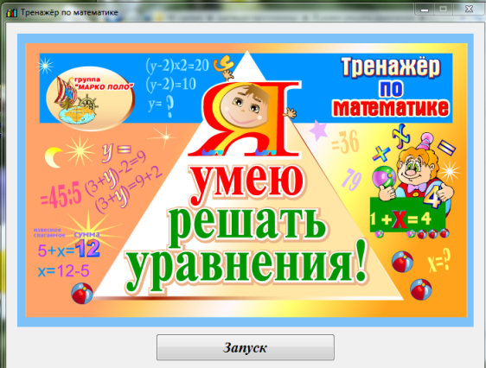

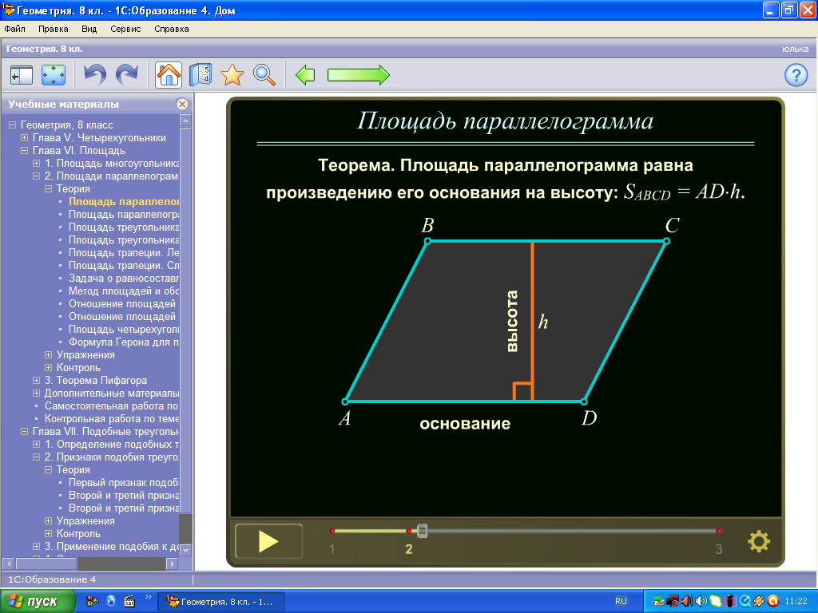Пример лекции по геометрии в 8 классе по теме: «Площадь параллелограмма», с озвучиванием, возможностью в любой момент остановить показ.

Источником любых знаний, открытий являются наблюдения, сравнения, практические опыты. На уроках геометрии я провожу практические работы[18], которые использую как средство открытия, проверки, повторения свойств геометрических фигур, как средство развития творческих способностей учащихся, для отработки умений и навыков пользования геометрическими инструментами и т.д. При этом я использую учебно-методический материал **«Живая математика».**

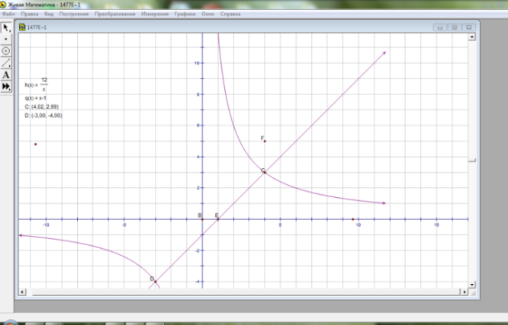

Работая с УМК учитель может: проиллюстрировать объяснения чертежами; организовать исследовательскую деятельность учащихся; повысить разнообразие форм работы учащихся.

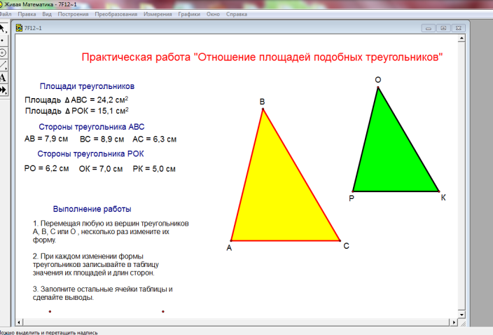

Примеры некоторых лабораторно практических работ.[19]

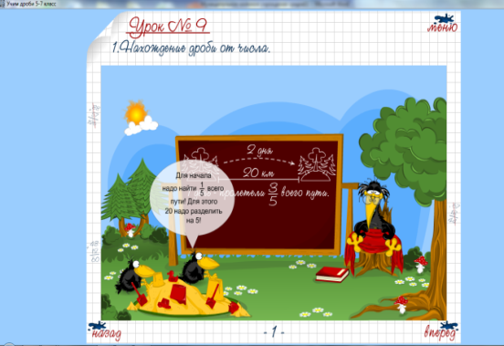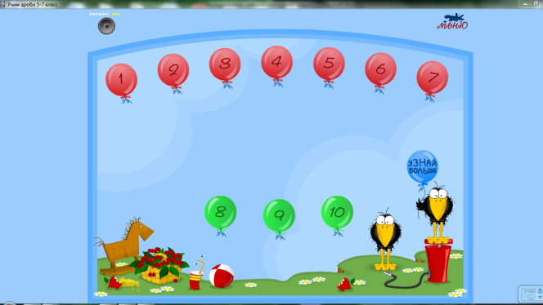Для работы с 5-6 классами использую диск из серии **1С: Образовательная коллекция. Нескучная математика с мудрым вороном. Учим дроби. 5-7 классы.**

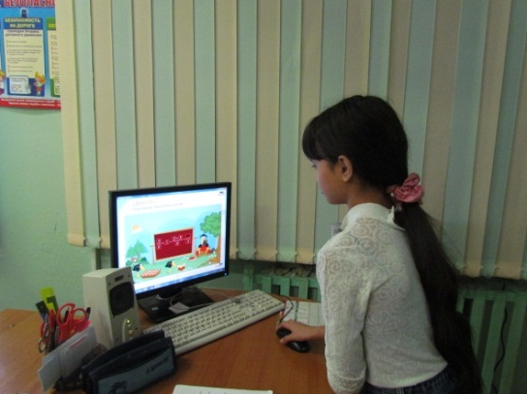Курс охватывает все разделы школьной программы, относящиеся к простым дробям. Большое количество разнообразных тестов и задач помогает заложить те базовые знания, которые являются залогом понимания предмета в дальнейшем. Анимированные герои и занимательная форма подачи информации создают ту атмосферу, которая лучше всего способствует качественному усвоению знаний.

Так же я использую материалы сайтов: Федерального центра информационно-образовательных ресурсов Единая коллекция цифровых образовательных ресурсов На этих сайтах содержаться ЭОР, учебные модули с информационным, практическим и контролирующим содержанием по всем разделам программы.

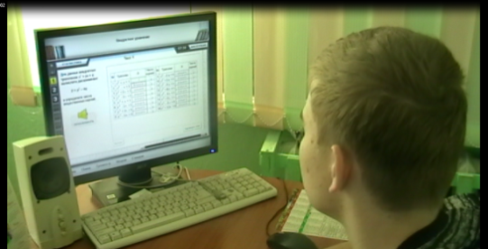

Пример использования ЭОР по теме «Теорема Пифагора» Геометрия 8 класс для проверки усвоения знаний, можно использовать как для индивидуального контроля, так и для фронтальной работы с классом, при наличии интерактивной доски.

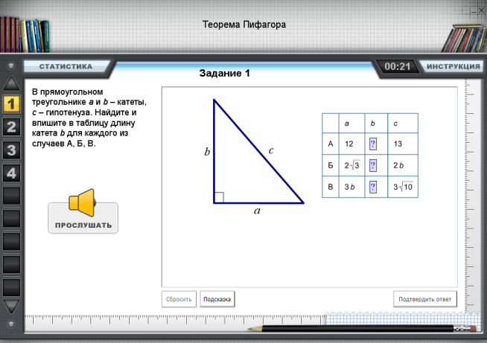

В своей работе использую опыт коллег при подготовке к занятиям. Посещаю сайты: «Учительский портал», «Педсовет», «Хабаровский краевой институт развития образования», компьютер школьного учителя математики, открытый банк задач ЕГЭ по математике сайт Всероссийских диcтанционных олимпиад и многие другие. Зарегистрирована в «Открытом классе»

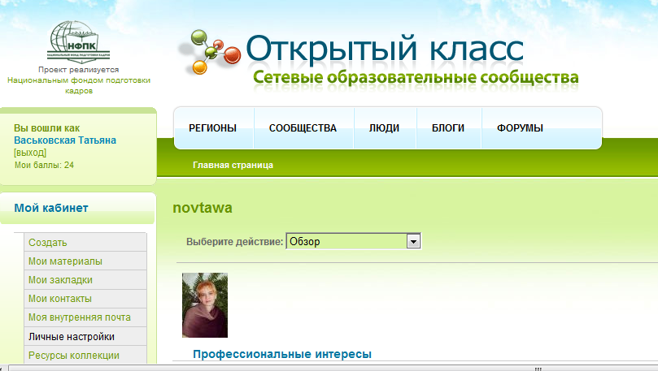

Владею навыками работы с электронной почтой Электронная почта – одна из наиболее распространенных и популярных функций компьютерных сетей, обеспечивающая обмен сообщениями между пользователями сети.

В своей педагогической практике использую сетевое взаимодействие с родителями и учащимися, имеющими подключение к сети Интернет через

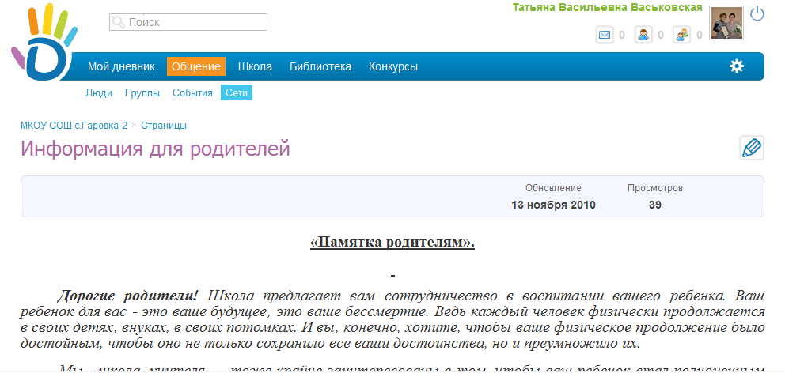

Являюсь администратором школьного дневника в проекте «Дневник.ру».

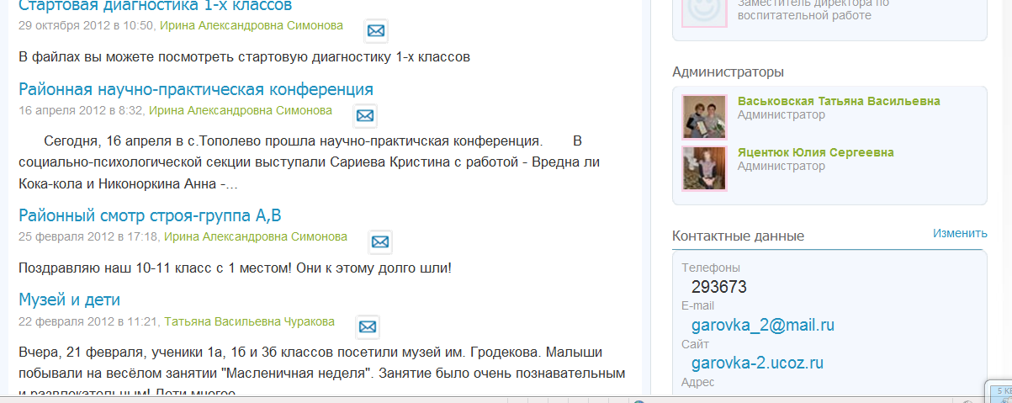

**1.4. Создание здоровьесберегающей среды.**

***Условия для рационального сочетания труда и отдыха обучающихся в образовательном процессе, которые создает педагогический работник.***

Именно в школьный период формируется здоровье человека на всю последующую жизнь. Качественная организация сбалансированного горячего питания, медицинского обслуживания, организация внеурочных спортивных мероприятий, обсуждение с детьми вопросов здорового образа жизни в значительной степени влияет на улучшение здоровья школьников.

Как учитель, я должна на уроках создать условия для сохранения здоровья, сформировать у ученика необходимые знания и навыки по здоровому образу жизни, научить использовать полученные знания в повседневной жизни.

В кабинете соблюдаю требования САНПиНа: освещение, температура и влажность воздуха в норме. В кабинете всегда чисто и уютно, о чём заботятся сами дети, ежедневно делают влажную уборку.

На своих уроках применяю здоровьесберегающие приемы: чередование видов деятельности на уроке, проведение физкультминуток, после работы на компьютере обязательно упражнения для глаз, осанки. Время начала физкультминутки, примерно через 20 минут от начала урока или с развитием первой фазы умственного утомления у значительной части учащихся класса (т.е.фазы двигательного беспокойства).Такая работа необходима для повышения умственной работоспособности детей и снятия у них мышечного статистического напряжения. Норма физкультминуток на 15-20 мин урока по 1мин из 3-хлёгких упражнений с 3-4 повторениями каждого.

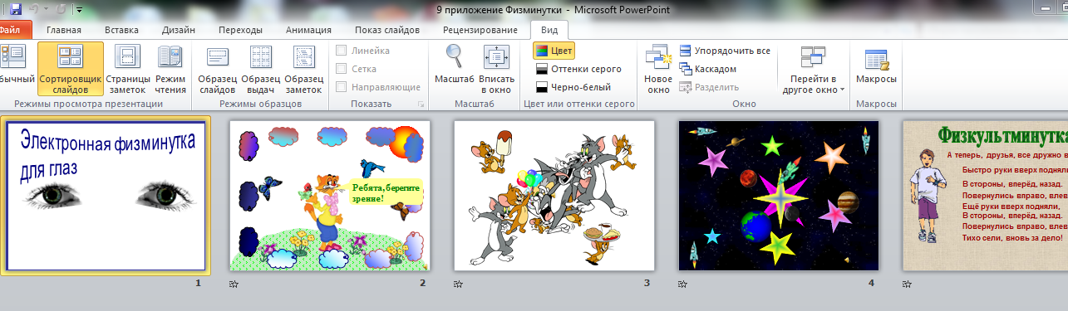

При организации урока опираюсь на валеологический подход. Сущность валеологично проведенного урока в том, что такой урок обеспечивает ученику и учителю сохранение и увеличение запаса их жизненных сил от начала к концу урока, т.е. добавляет и детям, и учителю здоровья.

При проектировании учебной деятельности учащихся использую один из признаков валеологичного урока – беседа, в которой превалируют вопросы эвристического, поискового или проблемного характера, подразумевающие ответы в форме размышления. Например: *как вы думаете...; кто знает, что либо об этом...; кто может дополнить данный ответ...; у кого по этому поводу другое мнение... и т.п.*

Далеко не всем учащимся легко дается математика, поэтому необходимо проводить работу по профилактике стрессов. Хорошие результаты дает работа в парах, в группах, как на местах, так и у доски, где ведомый, более «слабый» ученик чувствует поддержку товарища. Анти стрессовым моментом на уроке является стимулирование учащихся к использованию различных способов решения, без боязни ошибиться, получить неправильный ответ.

Не нужно забывать и о том, что отдых – это смена видов деятельности. Поэтому при планировании урока не допускаю однообразия работы. В норме должно быть 4-7 смен видов деятельности на уроке.

***Создание психологически комфортных условий в процессе обучения.***

Важно с первых дней учебы создать положительный эмоциональный фон, условия для активной жизнедеятельности, доброжелательные взаимоотношения, как между учащимися, так и между учащимися и педагогами, учащимися и классным руководителем.

Помимо этого среди своих учащихся провожу анкетирование для оценки психологической атмосферы в коллективе на уроках математики **(использую методику А.Ф. Фидлера[20])**. Наблюдается стабильно комфортный климат в коллективе в процессе обучения.

***Формирование у обучающихся мотивации к здоровому образу жизни, культуру здоровья.***

Для формирования мотивации учащихся к здоровому образу жизни в нашей школе систематически проводятся различные спортивные мероприятия и конкурсы для школьников и совместные мероприятия для учащихся и их родителей. Как классный руководитель я привлекаю учащихся участвовать во всех мероприятия.[21] Провожу уроки[22], классные часы[23] для учащихся и родительские собрания пропагандирующие здоровый образ жизни. Выпускаем вместе с учащимися буклеты[24] и памятки[25].

**1.5. Система индивидуальной работы с обучающимися**

***Организация индивидуальной работы с детьми, имеющими затруднения в обучении и развитии.***

Потребности сегодняшней жизни диктуют необходимость создания классов для детей, отстающих в развитии. Период детства и отрочества - период наиболее интенсивного формирования познавательной деятельности и личности в целом. Если интеллектуальный и эмоциональный потенциал ребёнка не получает должного развития в школьном возрасте, то впоследствии не удаётся реализовать его в полной мере. Особенно это касается детей с задержкой психического развития (ЗПР).

Математика, как учебный предмет, занимает одно из важнейших мест в образовательном процессе. Обучение математике с учащимися 7 и 8 вида носит индивидуальный предметно-

практический характер и тесно связан как с жизнью и профессионально-трудовой подготовкой учащихся, так и с другими учебными дисциплинами.

Задачи преподавания математики состоят в том, чтобы:

- дать учащимся такие доступные количественные, пространственные и временные представления, которые помогут им в дальнейшем включиться в трудовую деятельность;

- через обучение математике повышать уровень общего развития учащихся и по возможности наиболее полно скорректировать недостатки их познавательной деятельности и личностных качеств;

- воспитывать у учащихся целеустремлённость, трудолюбие, самостоятельность, прививать им навыки контроля и самоконтроля, развивать у них точность и глазомер, умение планировать работу и доводить начатое дело до завершения.

Для индивидуальной работы с учащимися, имеющими затруднения в обучении и развитии использую: демонстрационный материал[26] (в электронном и печатном варианте); материалы для устной работы[27]; для объяснения материала работаю по карточкам-текстовкам.[28] В своей работе применяю материалы следующих изданий:

1. Математика. Коррекционно-развивающие задания и упражнения. 5-9 классы. Сост: С.Е.Степурина Издательство Учитель.2009г
2. Математика. 7-8 классы. Тематический и итоговый контроль. Сост: С.Е.Степурина Издательство Учитель.2008г
3. Математика в коррекционной школе. 5-9 классы. Ф.Р.Залялетдинова. Москва. «ВАКО» 2011г

***Механизмы выявления талантливых обучающихся.***

Для формирования и повышения познавательного интереса к предмету, а также для выявления талантливых детей привлекаю учащихся к предметным олимпиадам и различным конкурсам.

В работе со способными обучающимися в рамках урочных занятий используются индивидуальные задания повышенного уровня. Они привлекаются в качестве консультантов, на факультативных занятиях и элективных курсах возглавляют группы по нахождению нового способа решения уже известных задач, в Интернете найти нужную информацию, создать презентацию, найти другой способ решения задачи.

***Критерий 2 «Высокие результат освоения обучающимися, воспитанниками образовательных программ».***

**2.1. Динамика учебных достижений обучающихся**

***Показатели годового значения среднего балла по предмету в межаттестационный период***

|  |  |  |  |
| --- | --- | --- | --- |
| **Класс** | **Предмет** | **Кол-во уч-ся** | **Средний балл** |
| **2009-2010гг** | |  |  |
| **5а** | Математика | 15 | 4,1 |
| **8а** | Алгебра | 10 | 3,7 |
| **8а** | Геометрия | 10 | 3,7 |
| **8а** | Информатика | 10 | 4,3 |
| **8б** | Информатика | 10 | 4,6 |
| **2010-2011 гг** | |  |  |
| **6а** | Математика | 14 | 3,8 |
| **10** | Алгебра | 14 | 4,1 |
| **10** | Геометрия | 14 | 4,4 |
| **9** | Информатика | 17 | 4,2 |
| **2011-2012гг** | |  |  |
| **5а** | Математика | 13 | 4,0 |
| **5б** | Математика | 10 | 4,0 |
| **7а** | Алгебра | 13 | 3,7 |
| **7а** | Геометрия | 13 | 3,5 |
| **7б** | Алгебра | 10 | 3,3 |
| **7б** | Геометрия | 10 | 3,2 |
| **11** | Алгебра | 13 | 4,0 |
| **11** | Геометрия | 13 | 4,1 |
| **2012 – 2013 гг** | | | |
| **5** | Математика | 19 | 3,8 |
| **6а** | Математика | 12 | 4,0 |
| **6б** | Математика | 10 | 3,6 |
| **7** | Алгебра | 19 | 3,4 |
| **7** | Геометрия | 19 | 3,8 |
| **8а** | Алгебра | 13 | 3,8 |
| **8а** | Геометрия | 13 | 3,8 |
| **8б** | Алгебра | 10 | 3,3 |
| **8б** | Геометрия | 10 | 3,7 |

***Показатели качества знаний обучающихся по предмету в межаттестационный период***

|  |  |  |  |  |
| --- | --- | --- | --- | --- |
| **Класс** | **Предмет** | **Кол-во уч-ся** | **Успеваемость** | **Качество знаний**  **%** |
| **2009-2010гг** | |  |  |  |
| **5а** | Математика | 15 | 100% | 87 |
| **8а** | Алгебра | 10 | 100% | 50 |
| **8а** | Геометрия | 10 | 100% | 50 |
| **8а** | Информатика | 10 | 100% | 90 |
| **8б** | Информатика | 10 | 100% | 89 |
| **2010-2011 гг** | |  |  |  |
| **6а** | Математика | 14 | 100% | 64 |
| **10** | Алгебра | 14 | 100% | 64 |
| **10** | Геометрия | 14 | 100% | 86 |
| **9** | Информатика | 17 | 100% | 77 |
| **2011-2012гг** | |  |  |  |
| **5а** | Математика | 13 | 100% | 68 |
| **5б** | Математика | 10 | 100% | 67 |
| **7а** | Алгебра | 13 | 100% | 46 |
| **7а** | Геометрия | 13 | 100% | 31 |
| **7б** | Алгебра | 10 | 100% | 22 |
| **7б** | Геометрия | 10 | 100% | 11 |
| **11** | Алгебра | 13 | 100% | 69 |
| **11** | Геометрия | 13 | 100% | 69 |
| **2012 – 2013 гг** | | | | |
| **5** | Математика | 19 | 100% | 67 |
| **6а** | Математика | 12 | 100% | 73 |
| **6б** | Математика | 9 | 100% | 56 |
| **7** | Алгебра | 19 | 100% | 37 |
| **7** | Геометрия | 19 | 100% | 63 |
| **8а** | Алгебра | 13 | 100% | 62 |
| **8а** | Геометрия | 13 | 100% | 69 |
| **8б** | Алгебра | 10 | 100% | 33 |
| **8б** | Геометрия | 10 | 100% | 56 |

Качество знаний в динамике за три года 2010-2011г, 2011-2012г. и 2012-2013 учебный год

Из-за большой нагрузки 5-6 классы вел учитель физики. Ежегодно мне приходится брать в 7 класс ее учащихся. Так в 2011/2012 году это 7б класс, в 2012/2013 году это 7 класс.

***Показатели учебных достижений обучающихся по результатам внешнего, независимого мониторинга в межаттестационный период***

В 2011-2012 учебном году я преподавала в выпускном классе. Так получилось, что после 9 класса в связи с выходом на пенсию учителя, мне дали сразу 10 класс, в котором я раньше не преподавала.

**Результаты единого государственного экзамена по математике в 2011/2012 году** - средний балл по классу 41.[29]

|  |  |  |  |
| --- | --- | --- | --- |
| №п/п | Фамилия имя отчество выпускника | Первичный балл | Количество баллов  за ЕГЭ  по математике |
| 1 | Алышова Дарья Александровна | 3 | 15 |
| 2 | Барсова Анастасия Сергеевна | 6 | 28 |
| 3 | Бурова Наталья Дмитриевна | 11 | 48 |
| 4 | Васьковская Виктория Андреевна | 13 | 56 |
| 5 | Исайкин Александр Станиславович | 11 | 48 |
| 6 | Колесникова Варвара Сергеевна | 11 | 48 |
| 7 | Литвиненко Светлана Сергеевна | 10 | 44 |
| 8 | Низеев Глеб Александрович | 4 | 20 |
| 9 | Пидеркин Максим Сергеевич | 7 | 32 |
| 10 | Сафронов Константин Евгеньевич | 6 | 28 |
| 11 | Симонов Сергей Александрович | 13 | 56 |
| 12 | Стоцкий Владислав Васильевич | 12 | 52 |
| 13 | Суворова Анастасия Сергеевна | 13 | 56 |

**Контрольные срезы по математике проводились в 8а и 6а классах в два этапа в 2011 – 2012 и 2012 – 2013 учебном году. В 5 классе в 2012-2013 учебном году.**

|  |  |  |  |  |  |
| --- | --- | --- | --- | --- | --- |
| Предмет | Год | класс | Успеваемость | Качество знаний | Средний балл |
| Математика  (первая волна) | 2012/2013 | 5 | 100% | 69% | 3,9 |
| Математика  (вторая волна) | 2012/2013 | 5 | 100% | 78% | 4,1 |
| Математика  (первая волна) | 2011/2012 | 5а | 100% | 53 % | 3,6 |
| Математика  (вторая волна) | 2012/2013 | 6а | 100% | 67% | 4,1 |
| Алгебра  (первая волна) | 2011/2012 | 7а | 100% | 50% | 3,7 |
| Алгебра  (вторая волна) | 2012/2013 | 8а | 100% | 68% | 3,9 |

Процент участия учащихся в школьном этапе Всероссийской олимпиады школьников по математике:

|  |  |  |  |  |
| --- | --- | --- | --- | --- |
| **Учебный год** | **Кол-во учащихся** | **Участие в олимпиаде** | **Призеров** | **Победителей** |
| 2011-2012  **5, 7, 11 классов** | 59 | 22% | 23% | 7% |
| 2012-2013  **5 - 8 классов** | 83 | 25% | 29% | 12% |

***Наличие участников, призеров и победителей Всероссийской олимпиады школьников.***

|  |  |  |  |  |  |
| --- | --- | --- | --- | --- | --- |
| **№** | **Уровень**  **участия** | **Учебный год** | **Наименование олимпиады, конкурса, предмет (направление деятельности)** | **Фамилия, имя обучающегося** | **Результат участия (участник / призер / победитель)** |
| **1.** | Школьный тур Всероссийской олимпиады школьников | 2011-2012 | Олимпиада по математике | Суворова Анастасия, 11 класс | Победитель |
| **2.** | Районный тур Всероссийской олимпиады школьников | 2011-2012 | Олимпиада по математике | Орлова Евгения, 7 кл  Сафронов Константин, 11 класс  Стоцкий Владислав, 11 класс | 4 место  2 место[30]  6 место |
| **3.** | Школьный тур Всероссийской олимпиады школьников | 2012-2013 | Олимпиада по математике | Палецких Татьяна, 7 класс  Попова Виктория, 7 класс  Лялькова Иулия, 5 класс  Панина Ксения, 5 класс  Кононенко Никита, 5 класс  Додонов Даниил, 6 класс  Скнарин Александр, 6 класс | Победитель[31]  Призер  Победитель  Призер  Призер  Призер  Призер |
| 4. | Районный тур Всероссийской олимпиады школьников | 2012-2013 | Олимпиада по математике[32] | Палецких Татьяна, 7 класс  Попова Виктория, 7 класс | 5 место  9 место |

**2.2. Результаты внеурочной деятельности обучающихся.**

**Участие обучающихся в сетевых проектах, конкурсах разных уровней:**

|  |  |  |  |  |
| --- | --- | --- | --- | --- |
| **№** | **Учебный год** | **Наименование конференций, конкурсов, олимпиад по предмету, фестивалей, соревнований, предмет (направление деятельности)** | **Фамилия, имя**  **обучающегося** | **Результат участия (участник / призер / победитель)** |
| **1.** | 2009 г | Краевой конкурс флеш-анимаций, посвященный 71 годовщине со дня образования Хабаровского края | Симонов Сергей | 2 место[33] |

**Наличие участников, призеров и победителей конференций, конкурсов, олимпиад по**

**предмету (направлению деятельности) (кроме Всероссийской олимпиады школьников)**

|  |  |  |  |  |
| --- | --- | --- | --- | --- |
| **№** | **Учебный год** | **Наименование конференций, конкурсов, олимпиад по предмету, фестивалей, соревнований, предмет (направление деятельности)** | **Фамилия, имя**  **обучающегося** | **Результат участия (участник / призер / победитель)** |
| **1.** | 2011г | Всероссийская дистанционная | Бурова Наталья, 11 кл  Васьковская Виктория, 11 класс  Колесникова Варвара, 11 класс  Сафронов Костя, 11 класс  Симонов Сергей, 11 класс  Стоцкий Владислав. 11 класс  Суворова Анастасия, 11 класс  Вылегжанина Яна, 7а класс  Додонов Слава, 7а класс  Орлова Евгения, 7а класс  Додонов Даниил, 5а класс  Киселев Александр, 5а класс  Мадумарова Нозима, 5а класс  Сафин Артем, 5а класс | участие[34] |
| **2.** | 2012 г | .Блиц-турнир «Занимательная математика». | Васьковская Виктория, 11 класс  Колесникова Варвара, 11 класс  Симонов Сергей, 11 класс  Вылегжанина Яна, 7а класс  Орлова Евгения, 7а класс  Киселев Александр, 5а класс  Додонов Даниил, 5а класс  Скнарин Александр, 5б класс  Денисова Анастасия, 5б класс  Митрофанова Валерия, 5б класс | участие[35] |
| **3.** | 2012 г | Общероссийский конкурс Альбус по математике | Скнарин Александр, 5б класс  Киселев Александр, 5а класс | Диплом лауреата и подарок, 5 место[36]  Диплом лауреата, 8 место[37] |

**2.3. Результаты деятельности педагогического работника в области социализации обучающихся.**

***Создание условий для успешной социализации обучающихся***

С сентября 2011 года являюсь классным руководителем 5а класса. Воспитательная работа в классе строится в соответствии с воспитательной программой школы. Цель воспитательной работы в классе: развитие образованной, социально активной, творческой личности, обладающей чувством долга и ответственности перед друзьями, родителями, коллективом, обществом. Мною была разработана программа работы с классом по духовно-нравственному воспитанию «ГаровкаГрад»[38].

***Участие обучающихся в самоуправлении в пределах возрастных компетенций.***

Важное место в жизнедеятельности классного коллектива отводится ученическому самоуправлению, цель которого – воспитание гражданина с высокой демократической культурой, гуманистической направленностью, способного к социальному творчеству, умеющего действовать в интересах совершенствования своей личности, общества и Отечества. Каждый учебный год выбирается актив класса, каждый ученик имеет посильное поручение.

Система ученического самоуправления позволяет учащимся ощутить себя организаторами своей жизни в классе и школе.

В течении учебного года почти все учащиеся класса принимают участие в общешкольных мероприятиях, конкурсах и спортивных мероприятиях.

***Вовлеченность обучающихся в социально-значимые дела, социально-образовательные проекты. Положительные отзывы и благодарственные письма о проведенных мероприятиях для социума.***

Создавая условия для саморазвития и самореализации учащихся, мы с учениками ежегодно принимаем участие в мероприятиях[39]:

* **«Посылка солдату».** Ребята с удовольствием принимают участие в этой акции, собирают посылку и готовят поздравления для солдат на 23 февраля.
* **«День пожилых людей».** Учащиеся с большой любовью пишут письма своим бабушкам, дедушкам.

С целью приобретения позитивного социального опыта, ученики совместно со мной принимают участие в социально-значимых мероприятиях разного уровня.

Доля вовлеченных обучающихся:

|  |  |  |  |  |
| --- | --- | --- | --- | --- |
| **2011/2012 уч год** | **2012/2013 уч год 1 полугодие** | **Наименование социально-значимых дел, социально-образовательных проектов** | **Уровень проведения** | **Результат** |
| 100% | 100% | «День здоровья» | Школьный |  |
| 100% |  | Акция «Посылка солдату»[40] | Школьный с выездом в в/ч |  |
| 100% |  | Ветеран живет рядом | Школьный |  |
| 100% |  | Конкурс инсценированной песни | Школьный | 3 место[41] |
| 100% |  | Конкурс пионерской песни | Школьный | 3 место[42] |
| 100% | 100% | Акция «Мы за здоровый образ жизни» | Школьный |  |
| 50% |  | Конкурс «Безопасное колесо» | Районный | 2место[43] за альбом |
| 50% |  | Конкурс по пожарно-спасательному спорту | Районный | 1 место[44] за форму |
| 80% |  | Акция «Мы защитники природы» | Школьный |  |

Вместе с учащимися я веду страничку класса на школьном сайте

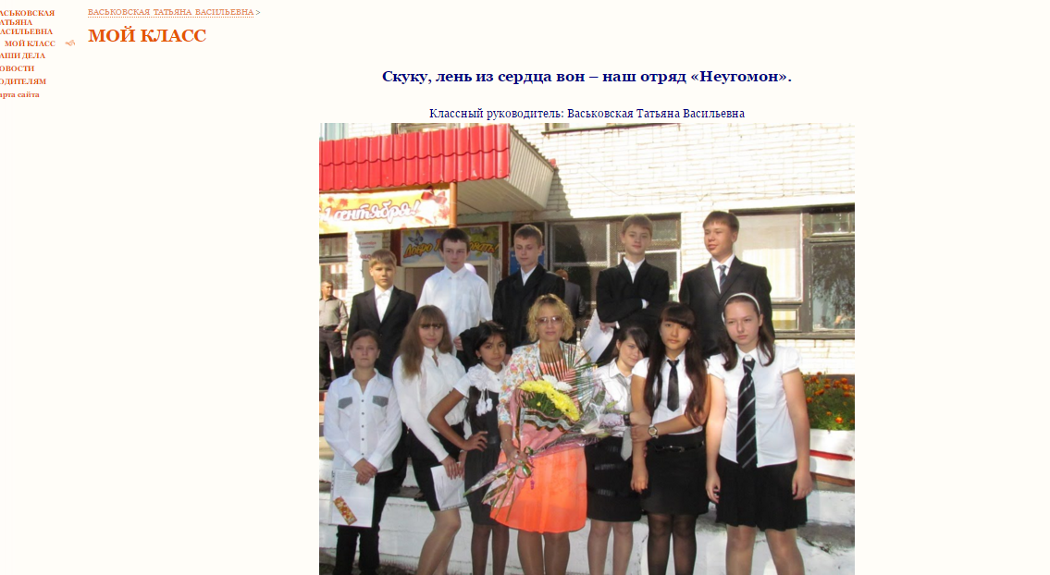

* 1. **Познавательная активность обучающихся по предмету.**

***Вовлеченность обучающихся во внеурочную деятельность по предмету (математика).***

Модернизация школьного образования предусматривает в качестве одного из важнейших направлений предпрофильную подготовку учащихся основной школы и профильное обучение на старшей ступени общего образования (Постановление Правительства РФ от 09.06.2003 г. № 334 Приказ Минобразования России от 18.07.2002 г. № 2783 «Об утверждении концепции профильного обучения на старшей ступени общего образования»)

Ключевым элементом профилизации школы призвана стать система элективных курсов для учащихся 9-11 классов.[45]

В старшей профильной школе элективные курсы направлены на углубление и расширение предметных знаний учащихся, подготовку их к итоговой аттестации, продолжению соответствующего профилю образования в высшей школе и сознательному выбору будущей специальности. В 2011/2012 учебном году я вела элективный курс в 11 классе по теме «Основные вопросы математики в ЕГЭ»[46]

Внеклассная работа является неотъемлемой частью учебно-воспитательной работы в школе. Она углубляет знания учащихся, способствует развитию их способностей, расширяет кругозор, а также развивает интерес к изучаемому предмету. В настоящее время существует много разновидностей внеклассной работы по математике, олимпиады, КВН, различные математические эстафеты, марафоны, математические кружки. Данные виды внеклассной работы, как правило, охватывают учащихся, имеющих хорошие способности в области точных дисциплин, а, следовательно, не позволяют вовлечь большое число учеников, что может привезти к потере интереса к предмету учащихся, не вовлеченных в мероприятие. Существуют внеклассные мероприятия, которые позволяют привлечь большое количество учащихся с разными способностями и интересами, такие как предметные недели. Одной из форм внеурочной работы являются недели математики, которые обладают большим эмоциональным воздействием на участников. Традиционно в декабре в нашей школе проводится неделя математики.[47]

|  |  |  |  |
| --- | --- | --- | --- |
| **Охват обучающихся внеурочной деятельностью (в %)** | | | |
| **2009-2010год** | **2010-2011год** | **2011-2012год** | **2012-2013 год** |
| 80% | 88% | 90% | 90% |

Мною были проведены уроки по математике в 5 классе «Площади и объемы», в 6 классе «Пропорции». Игры: в 5 классе «Мир математики»[48], в 7 и 6 классах «Счастливый случай»[49] [50]. Учащиеся выполняли творческие задания: решали занимательные задачки[51], выполняли буклеты[52], рисовали рисунки[53]. Учащиеся, занимающиеся по программе КРО так же активно принимали участие в неделе: мини-олимпиада[54]. В течение недели ученики в конкурсах набирали балы, которые заносились в таблицу[55]. По итогам таблицы определились классы-победители[56].

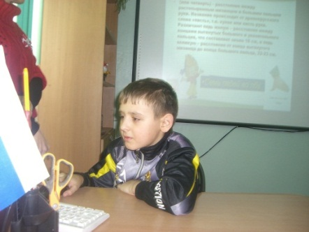План работы математического кружка «Соображай-ка»[57]. В 2013 году ученик 5а класса, Сафин Артем принял участие в школьной математической конференции с темой «Меры длины».[58]

***Количество обучающихся, занимающихся в кружках, секциях, факультативах по предмету (направлению деятельности), которыми руководит педагогический работник.***

|  |  |
| --- | --- |
| **Наименование кружка, секции, факультатива по предмету (направлению деятельности)** | **Количество обучающихся** |
| **2012-2013 год** |
| Элективный курс «Основные вопросы математики в ЕГЭ» | 13 |
| Кружок «Соображай-ка!» | 20 |

***Уровень мотивации к изучению предмета (деятельности по направлению).***

Мотивация учебной деятельности является важным фактором формирования личности обучающегося как активного деятеля. Результаты освоения обучающимися образовательных программ можно проследить из коэффициента обученности.

Обученность - это глубинная характеристика личности учащегося и одновременно показатель успешности усвоения знаний, умений и навыков учебной деятельности, готовности к продолжению образования.

Коэффициент обученности учащихся по предмету высчитывается по формуле В.П.Смирнова:

, где

N – количество испытуемых;

n5 – количество пятерок; n3 – количество троек;

n4 – количество четверок; n2 – количество двоек.

|  |  |  |  |  |  |
| --- | --- | --- | --- | --- | --- |
| **Предмет** | **Классы** | **Учебные годы** | | | |
| **2009/2010** | **2010/2011** | **2011/2012** | **2012/2013** |
| Математика | 5кл/6кл | 67% | 73% |  |  |
| Алгебра | 7кл/8кл |  |  | 70% | 75% |
| Геометрия | 7кл/8кл |  |  | 70% | 80% |

***Критерий 3 «Результаты деятельности педагогического работника в профессиональном сообществе».***

**3.1.Инновационная деятельность педагогического работника.**

***Участие в работе проблемной (творческой) группы, временного научно -исследовательского коллектива.***

Поскольку в рамках традиционной классно-урочной системы возможно лишь достижение нормативного уровня знаний, умений и навыков, то перед учителями встает проблема предоставления учащимся возможности развития через разнообразные формы деятельности, в том числе и научно-исследовательскую. На районном уровне создана творческая группа учителей естественно – математического цикла по теме «Развитие пространственного мышления». Над этой темой районное методическое объединение работает более пяти лет[59].

Второй год я работаю по теме самообразования «Активизация познавательной деятельности школьников в условиях компьютеризации обучения».

Актуальность: Активизация познавательной деятельности учащихся - одна из актуальных проблем на современном этапе развития педагогической теории и практики.   
Развитие активности, самостоятельности, инициативности, творческого подхода к делу - это требования самой жизни, определяющие во многом то направление, в котором следует совершенствовать учебно-воспитательный процесс. Поиски путей развития активизации познавательной деятельности у школьников, развитие их познавательных способностей и самостоятельности - задача, которую призваны решать многие педагоги, психологи, методисты и учителя.

Мною составлен индивидуальный план[60].

С темой самообразования[61] я выступала в 2011 году на районном семинаре "Применение ИКТ-технологий на уроках естественно-географического цикла"[62] ; в 2013 году на школьном предметном методическом объединении.[63]

**3.2.Распространение педагогического опыта.**

***Мероприятия по диссеминации инновационного педагогического опыта.***

|  |  |  |  |
| --- | --- | --- | --- |
| **Учебный**  **год** | **Тема выступления** | **Форма**  **проведения** | **Уровень** |
| 2008/2009 | Применение электронной презентации на школьном уроке | МО учителей математики | школа |
| 2008/2009 | «Воспитание. Классный руководитель» | Педагогический совет. | школа |
| 2008/2009 | «Семья и школа: духовно-нравственное воспитание школьников» | Общешкольное родительское собрание | школа |
| 2009/2010 | "Мы выбираем спорт, как альтернативу пагубным привычкам" | ( публикация - СМИ "ЗАВУЧ.ИНФО") | Всероссийская сеть |
| 2009/2010 | «Критическое мышление» | МО учителей математики | школа |
| 2011/2012 | «Здоровьесберегающие технологии: Технологии обеспечения безопасности жизнедеятельности» | МО классных руководителей | школа |
| 2011/2012 | "Применение ИКТ-технологий на уроках естественно-географического цикла" | Семинар | район |
| 2011/2012 | "Современный урок и мастерство учителя как средство повышения мотивации к обучению" | Педагогический совет | школа |
| 2012/2013 | Актуальные проблемы преемственности преподавания математики в начальной и основной школе. | Семинар[64] [65] [66] | район |
| 2012/2013 | «Адаптационные траектории в вопросе преемственности обучения между ступенями начальной и средней ступенями обучения" | Педагогический совет | школа |

***Участие в заочных/дистанционных конкурсах (по использованию ИКТ; инновационных, методических разработок; педагогических инициатив и др) для педагогических работников***

1.Международный конкурс «Калейдоскоп педагогических идей» в номинации «Творческие идеи педагогов общеобразовательных учреждений»[67]. 2012 год.

2.Интерет-магазин УчМаг. Конкурс «Последний звонок».[68] 2012 год

**3.3.Методическая работа.**

***Информация об участии в работе или руководстве деятельностью методических объединений, советов.***

Являюсь членом школьного МО учителей математики физики и информатики[69]. На объединении мы рассматриваем вопросы, связанные с реформами образования, изучаем современные образовательные технологии. Заседания проводятся в различной форме: круглые столы, диспуты, теоретические семинары. Принимаю участие в разработке предметных недель, в организации школьных олимпиад.

В 2012-2013 учебном году на заседаниях МО рассматривались темы связанные с введением *стандартов второго поколения*. Учителю уже сегодня нужно знать и использовать требования к обучению и воспитанию школьников, которые задаются стандартами второго поколения. На МО были изучены методические рекомендации к 2013-2014 учебному году под общей редакцией Л.Л. Беляевой Хабаровск: ХК ИРО,2011. «Достижение личностных результатов школьника как составляющая нового подхода к введению образовательных стандартов», в которых говорится о важности математики для отдельной личности.

***Участие в деятельности профессиональных клубов, ассоциаций, сетевых сообществах педагогов.***

Вхожу в состав *команды по информатизации образовательного учреждения.* Регулярно участвую в семинарах для школьных команд школ Хабаровского района при МОУ СОШ №2 с.Некрасовка.

Участвую в деятельности сетевых сообществ педагогов:

1.Сеть творческих учителей - участвую в форумах[70]

2. ЗАВУЧ.Инфо[71].) и презентация «Мы выбираем спорт, как альтернативу пагубным привычкам» (.[72]

3. ПроШколу.ru - Участие в конкурсе «Герб школы»[73]

***Критерий 4.*** «***Профессиональные и личные достижения педагога в межаттестационный период».***

**4.1.Повышение квалификации в межаттестационный период.**

***Повышение квалификации по дополнительным профессиональным образовательным программам по профилю преподаваемого предмета (направлению деятельности).***

В межаттестационный период повышаю квалификацию, прохожу различные курсы и семинары по предмету.

|  |  |  |  |  |
| --- | --- | --- | --- | --- |
| № п/п | Тема | Место | Количество часов | Сроки проведения |
| 1 | «Содержание и методика преподавания курса информатики в основной в средней школе»[74] | ХК ИППК ПК | 72 | 29.09.2008 – 09.10.2008 |
| 2 | «Изменение практики управления образовательным процессом в условиях ИКТ-насыщенной среды»[75] | ХК ИРО | 36 | 15.11.2010 – 20.11.2010г |
| 3 | «Использование ЭОР в процессе обучения в основной школе по математике»[76] | Негосударственное образовательное учреждение дополнительного профессионального образования «Институт информационных технологий «АйТи» при ХК ИРО | 108 | 16.04.2012 – 28.05.2012г |
| 4 | «Проектирование образовательного процесса в соответствии с требованиями ФГОС общего образования к математическому образованию» | Хабаровский краевой институт развития образования | 156 | 17.06.2013-13.07.2013 |

**4.2.Сертифицированные достижения педагогического работника.**

|  |  |  |
| --- | --- | --- |
| **Учебный год** | **Наименование** | **Уровень** |
| 2009 | Благодарность за подготовку призеров краевого конкурса флеш-анимаций[77] | Хабаровский краевой центр развития творчества детей и юношества |
| 2009 | Свидетельство о публикации методического материала[78] | Всероссийское электронное издание ЗАВУЧ.ИНФО |
| 2010 | Благодарственное письмо за добросовестный труд, высокий профессионализм и верность педагогической профессии[79]. | школа |
| 2010 | Почетная грамота за плодотворный труд в деле воспитания подрастающего поколения[80] | Министерство образования Хабаровского края |
| 2011 | Диплом участника IV-всероссийской педагогической видеоконференции по теме «Новые образовательные стандарта начальной школы. Пути реализации»[81] | ЗАВУЧ.ИНФО |
| 2011 | Сертификат куратора Всероссийской дистанционной олимпиады по математике «Пифагор»[82] | Цент развития мышления и интеллекта |
| 2012 | Благодарственное письмо за активную помощь и за подготовку участников Всероссийского блиц-турнира «Занимательная математика»[83] | Лаборатория Ладико |
| 2012 | Благодарственное письмо участнику конкурса «Последний звонок»[84] | Интернет-магазин УчМаг |
| 2012 | Диплом за организацию сверхпрограммного конкурса Альбус[85] | Организационный Комитет Конкурсов ИРШО |
| 2012 | Сертификат участника Межрегионального конкурса «Калейдоскоп педагогических идей»[86] | Негосударственное образовательное частное учреждение высшего профессионального образования «  «МОСКОВСКИЙ СОЦИАЛЬНО-ГУМАНИТАРНЫЙ ИНСТИТУТ» филиал в г. Казани |

***Критерий 5 «Личностные качества педагогического работника».***

**5.1.Общая культура**

Я, как педагог постоянно сталкиваюсь с самыми разными проблемами межличностного общения. Считаю, что отсутствие культуры педагогического общения или ее низкий уровень могут привести к возникновению конфликтных ситуаций, напряженности в отношениях между учителем и учеником или целым классом.

Основными моральными нормами, на которых основываются взаимоотношения учителя с учениками, считаю: уважение достоинства каждого из своих воспитанников, доверие и внимательное отношение к их внутреннему миру, душевная чуткость и доброжелательность.

|  |  |  |  |
| --- | --- | --- | --- |
| Категория  респондентов | Доля респондентов (в %), определивших уровень проявления культуры общения аттестуемого педагога как | | |
| низкий | средний | высокий |
| Учащиеся |  |  | 100% |
| Коллеги |  |  | 100% |

**5.2.Культура общения**

**Уровень эмпатии во взаимодействии с участниками образовательного процесса**

|  |  |  |  |
| --- | --- | --- | --- |
| Категория  респондентов | Доля респондентов (в %), определивших уровень проявления эмпатийности аттестуемого педагога как | | |
| низкий | средний | высокий |
| Учащиеся |  | 10% | 90% |
| Коллеги | 10% | 30% | 60% |

**Проявление толерантности в отношениях**

|  |  |  |  |
| --- | --- | --- | --- |
| Категория  респондентов | Доля респондентов (в %), определивших уровень проявления толерантности в отношениях аттестуемого педагога как | | |
| низкий | средний | высокий |
| Учащиеся |  | 20% | 80% |
| Коллеги |  | 30% | 70% |

**Умение конструктивно разрешать конфликты**

|  |  |  |  |
| --- | --- | --- | --- |
| Категория  респондентов | Доля респондентов (в %), определивших уровень проявления конфликтности в отношениях аттестуемого педагога как | | |
| низкий | средний | высокий |
| Учащиеся |  | 20% | 80% |
| Коллеги |  | 25% | 75% |

**5.3.Другие сведения, подтверждающие данный критерий**

Анкетирование - «Учитель глазами родителей».

Цель анкетирования оценить деловые качества учителя.

В анкетировании приняло участие 23 родителя.

Оценивание происходило по такому принципу:

5 баллов – качество заметно выражено

1 балл – такого качества мы не замечали

0 баллов – Вы об этом, к сожалению, ничего не знаете.

|  |  |  |
| --- | --- | --- |
| № | Качества | Балл |
| 1 | Открытость по отношению к ребенку | 4,0 |
| 2 | Готовность поддержать ребенка в трудные минуты | 4,6 |
| 3 | Справедливость | 4,6 |
| 4 | Хорошее знание своего предмета (компетентность) | 4,7 |
| 5 | Требовательность к выполнению школьных обязанностей ребенком | 4,4 |
| 6 | Способность чувствовать настроение ребенка | 4,0 |
| 7 | Способность воспитывать и передавать духовные ценности | 4,5 |
| 8 | Способность хорошо (эффективно) учить предмету | 4,8 |
| 9 | Хорошее влияние на мысли, поступки характер вашего ребенка | 4,7 |
| 10 | Стремление к сотрудничеству | 4,7 |

Анкетирование - «Учитель глазами учеников»[87]

Проводится с целью изучения мнения учащихся о качестве преподавания учебных дисциплин и мастерства учителя Васьковской Татьяны Васильевны. Учащиеся отвечали на вопросы предлагаемой анкеты, в которой перечислены профессиональные и личностные качества учителя.

Оценивание происходило по следующей шкале:

**+2** балла – качества проявляются практически всегда

**+1** балл – качества проявляются часто

**0** баллов – качества не могу оценить

**-1** балл – качества проявляются редко

**-2** балла – качества практически отсутствуют

В анкетировании принимали участия ученики 5-8 классов в количестве 59 человек.

|  |  |  |
| --- | --- | --- |
| **№** | **Качества преподавателя** | **Оценка** |
| 1 | Излагает материла ясно, доступно | 1,8 |
| 2 | Умеет вызвать и поддержать интерес класса к предмету | 1,6 |
| 3 | Разъясняет сложные места | 1,8 |
| 4 | Демонстрирует культуру речи, четкость дикции | 1,5 |
| 5 | Доброжелателен и тактичен по отношению к учащимся | 1,6 |
| 6 | Требователен | 1,5 |
| 7 | Объективен в оценке знаний | 1,7 |
| 8 | Следит за реакцией класса, умеет снять разряжение и усталость | 1,6 |
| 9 | Дает задания с учетом учебных возможностей и работоспособности учеников | 1,7 |
| 10 | Вызывает заинтересованность в успехах учащихся | 1,6 |

Нормативно оценочная шкала:

от 0,5 до 1 соответствует II квалификационной категории;

от 1 до 2 соответствует I и высшей категории.

Отзывы: от заместителя директора по УВР[88]; от заместителя директора по ВР[89], от родителей[90].

1. Приложение 1 «Копия паспорта»
2. Приложение 2 «Копия диплома о профессиональном образовании»
3. Приложение 3 «Копия трудовой книжки»
4. Приложение 4 «Копия аттестационного листа»
5. Приложение 5 Рабочая программа для 5 класса
6. Приложение 6 КТП 6 класс для учащихся 7 вида (ЗПР)
7. Приложение 7 КТП 5,6,8 классы для учащихся 8 вида
8. Приложение 8 Конспект урока
9. Приложение 9 Конспект урока
10. Приложение 10 Конспект урока
11. Приложение 11 Контрольная работа. 7 класс
12. Приложение 12 Самостоятельная работа. 8 класс
13. Приложение 13 Примеры презентаций
14. Приложение 14 «Устная работа»
15. Приложение 15 Демонстрационный материал
16. Приложение 16 Задания для устного опроса
17. Приложение 17 Видеоуроки
18. Приложение18 Пример «Практическая работа учащихся»
19. Приложение 19 «Практические работы»
20. Приложение 20 Методика А.Ф.Фидлера
21. Приложение 21 Копии грамот
22. Приложение 22 Конспект урока «О вреде курения – языком математики»
23. Приложение 23 Классный час «Моё здоровье»
24. Приложение 24 Буклет «Хочешь жить - бросай курить»
25. Приложение 24 Памятка «Осторожно, грипп!»
26. Приложение 26 Демонстрационный материал
27. Приложение 27 Устная работа
28. Приложение 28 Карточки
29. Приложение 29 Копия протокола проверки результатов Единого государственного экзамена
30. Приложение 30 Копия Грамоты
31. Приложение 31 Копия Грамоты
32. Приложение 32 Копия ведомости оценивания работ участников по математике
33. Приложение 33 Копия диплома
34. Приложение 34 Копия Сертификата участника
35. Приложение 35 Копия Сертификата участника
36. Приложение 36 Копия Диплома лауреата
37. Приложение 37 Копия Диплома лауреата
38. Приложение 38 Программа работы с классом
39. Приложение 39 Фото с акций
40. Приложение 40 Копия благодарности
41. Приложение 41 Копия грамоты
42. Приложение 42 Копия грамоты
43. Приложение 43 Копия грамоты
44. Приложение 44 Копия грамоты
45. Приложение 45 Копия приказа об утверждении элективных курсов (2011 и 2012гг)
46. Приложение 46 Элективный курс 11 класса 2011-2012 учебный год
47. Приложение 47 План недели математики 2012 г
48. Приложение 48 Конспект мероприятия «Мир математики»
49. Приложение 49 Конспект мероприятия «Счастливый случай» 7 класс
50. Приложение 50 Конспект мероприятия «Счастливый случай» 6 класс
51. Приложение 51 Занимательные задачи
52. Приложение 52 Буклеты учащихся
53. Приложение 53 Рисунки учеников
54. Приложение 54 Мини-олимпиада.
55. Приложение 55 Копия таблицы
56. Приложение 56 Копия грамоты
57. Приложение 57 План работы кружка
58. Приложение 58 Копия Презентации выступления «Меры длины»
59. Приложение 59 Выступление на семинаре. Фото
60. Приложение 60 Индивидуальный план учителя
61. Приложение 61 Презентация выступления
62. Приложение 62 Программа семинара
63. Приложение 63 Текст выступления
64. Приложение 64 План работы Управления образования
65. Приложение 65 Программа семинара
66. Приложение 66 Текст выступления
67. Приложение 67 Копия сертификата
68. Приложение 68 Копия Благодарственного письма
69. Приложение 69 Отзыв от руководителя МО
70. Приложение 70 Скриншот страницы
71. Приложение 71 Скриншот страниц
72. Приложение 72 Копия Свидетельства о публикации
73. Приложение 73 Скриншот страницы
74. Приложение 74 Копия Удостоверения
75. Приложение 75 Копия Справки
76. Приложение 76 Копия Свидетельства
77. Приложение 77 Копия благодарности
78. Приложение 72
79. Приложение 79 Копия благодарности
80. Приложение 80 Копия Почетной грамоты
81. Приложение 81 Копия диплома
82. Приложение 82 Копия Сертификата куратора
83. Приложение 83 Копия благодарственного письма
84. Приложение 68
85. Приложение 85 Копия Диплома
86. Приложение 67
87. Приложение 87 Отзывы учащихся
88. Приложение 88 Отзыв от заместителя директора по УВР
89. Приложение 89 Отзыв от заместителя директора по ВР
90. Приложение 90 Отзыв от родителей